Автор – Чернядьева Анастасия Романовна, ученица 7 класса МОАУ «Лицей № 21 города Киров»
Руководитель – Дегтерева Мария Сергеевна, учитель МОАУ «Лицей № 21 города Киров»
Вегетативное размножение комнатных растений
В настоящее время люди широко используют вегетативное размножение растений.
Вегетативное размножение растений – это развитие новых растений из вегетативных органов или их частей, то есть без семян. Вегетативное размножение основано на способности растения к регенерации, т. е. к восстановлению целого организма из части. При вегетативном размножении новые растения образуются из побегов, листьев, корней, клубней, луковиц, корневых отпрысков. Новое поколение обладает всеми качествами, которые имеет материнское растение.
Для того, чтобы научиться на практике применять способы вегетативного размножения растений, объяснять приемы, используемые для размножения комнатных растений, была проделана следующая практическая работа.

- Объектом изучения стала сенполия (saintpaulia) или узамбарская фиалка.
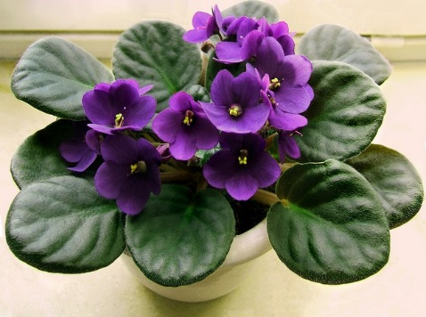
- Родина растения: Восточная Африка
- Рассмотрим, каковы условия содержания растения:
- Освещение. Сенполии лучше всего растут при ярком освещении, но прямые солнечные лучи они не переносят. При размещении на южных и западных окнах обязательно нужна притенка. Благоприятны для роста северные, северо-восточные и северо-западные окна.
- Температура. Данное растение следует содержать при температуре воздуха не ниже 18⁰С, избегая резких колебаний температуры и сквозняков.
- Полив. Сенполии поливают равномерно и умеренно в течение всего года. Есть несколько способов полива:
- полив в поддон, но после поливки субстрата водой, лишнюю воду следует слить;
- метод погружения горшка в воду и полив «сверху», при условии, что температура воздуха должна быть выше 22-25⁰С и стараться, чтобы вода не попала на листья и цветки.
Для полива лучше использовать мягкую и теплую воду.
- Влажность воздуха. Сенполии предпочитают расти при повышенной влажности воздуха, но опрыскивать растения при температуре воздуха ниже 25⁰С нельзя. Лучше поместить горшок с растением на поддон с влажным карамзитом, галькой или песком. Можно разместить рядом с растением емкость с водой или установить стационарный увлажнитель воздуха.
- Способы вегетативного размножения. Сенполия легко размножается листовыми черенками, частью листа и дочерними розетками. Самый распространённый способ — листовым черенком, осуществляемые весной и летом. В течение 3-4 недель листовой черенок укоренятся в воде, влажном перлитовом песке или в почве под стеклом. При появлении корней черенки высаживают в маленький горшочек, а когда сформируется розетка, старый лист нужно отрезать.
- Описание того, как осуществляется размножение растения выбранным вегетативным способом – листовыми черенками.
Весной, во время активной вегетации, у взрослой фиалки розетки срезается здоровый и упругий лист среднего возраста. Листья, находящиеся в нижнем ряду розетки, использовать нельзя, так как ни уже очень старые и после их укоренения очень долго не смогут образоваться детки. Также для размножения нельзя использовать листочки, которые находятся в центре розетки, так как во время сбора посадочного материала в этом месте легко нанести повреждение центру роста фиалки, что негативно сказывается на цветке. Оптимально использовать листы из второго или третьего ряда нижней части розетки с длиной черешка от 2 до 5 см. Если черенок имеет большую длину, лишнее необходимо отрезать косым срезом (под углом 45⁰).
Некоторое время (около получаса) срезанный черенок должен подсушиться на воздухе. Чтобы предотвратить возникновение грибковой инфекции, лучше обработать срез черенка толченым активированным углем. Далее налейте в стакан, лучше темную бутылочку с узким горлышком, отстоянную воду комнатной температуры на 1 см глубиной.
Уровень воды в стакане в 1 см придется поддерживать на протяжении всего периода укоренения (доливать по мере ее испарения).
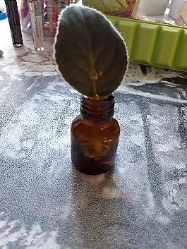
После появления корешков длиной более одного сантиметра, следует посадить черенок фиалки в небольшой горшочек с хорошим дренажем и легким рыхлым грунтом.
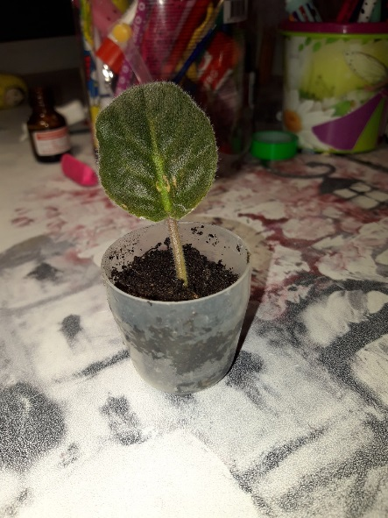

Саженец нужно часто поливать, чтобы субстрат не пересыхал. Можно смастерить с помощью полиэтиленовой пленки небольшую тепличку.
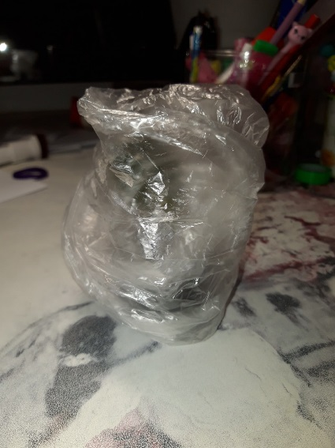

Спустя месяц или около того на конце черенка появятся детки фиалки – малюсенькие розетки листочков, которые готовы для посадки в нормальный грунт (для сенполии).
Таким образом, вегетативное размножение растений широко используется человеком при размножении сельскохозяйственных и декоративных растений. Так можно размножать и редкое растение, которое не дает семян и представлено в единственном экземпляре. В зависимости от вида растения, его можно размножить вегетативно черенками (стеблевыми черенками, корневыми черенками, листовыми черенками, корневыми отпрысками), ползучими побегами (усами), отводками, подземными видоизмененными побегами (корневищами, клубнями, луковицами) или прививками. А еще сравнительно недавно начали использовать размножение культурой тканей, осуществляемое в специальных условиях, в результате которого можно получить большое количество посадочного материала в любое время года.

Список использованных источников:
- Воронцов В.В. Уход за комнатными растениями (практические советы цветоводов). – Москва: Фитон+, 2010. – 184 с.
- Соколовский В. Сенполия. – Москва: Академия цветоводства, 2002. – 18с.
- Михеев В. Сенполия. – Москва: Россия молодая, 1993. – 144 с.
- Фиалки: выращивание на подоконнике. – Режим доступа: https://floristics.info/ru/stati/2758-fialki-v-domashnikh-usloviyakh-vyrashchivanie-na-podokonnike.html.
- Фиалка или Сенполия – уход в домашних условиях.- Режим доступа: https://flowersadvice.ru/komnatnye-rasteniya/dekorativnocvetushhie/fialka-senpoliya-uhod-v-domashnih-usloviyah.html.
- Как просто вырастить нежную фиалку? – Режим доступа: https://selo.guru/rastenievodstvo/derorativ/fialka/kak-vyrastit.html.
- Вегетативное размножение растений - виды, способы, примеры
– Режим доступа: https://nauka.club/biologiya/vegetativnoe-razmnozhenie-rasteniy.html.

